Домашняя работа учени_____ 7___ класса______________________________________

МЕХАНИЧЕСКАЯ РАБОТА

Задание 1.
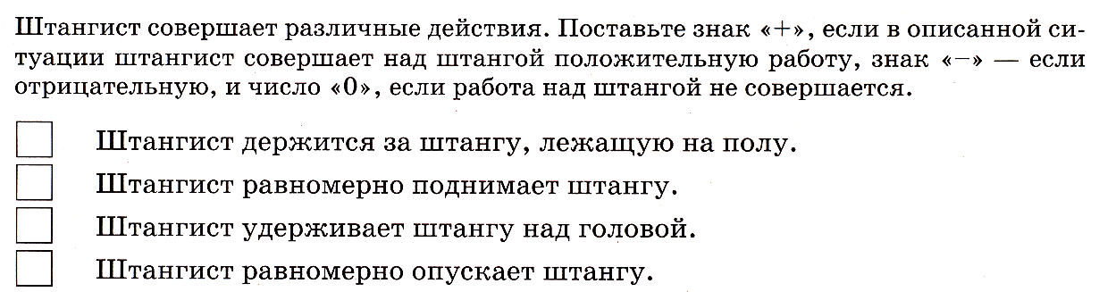

Задание 2.
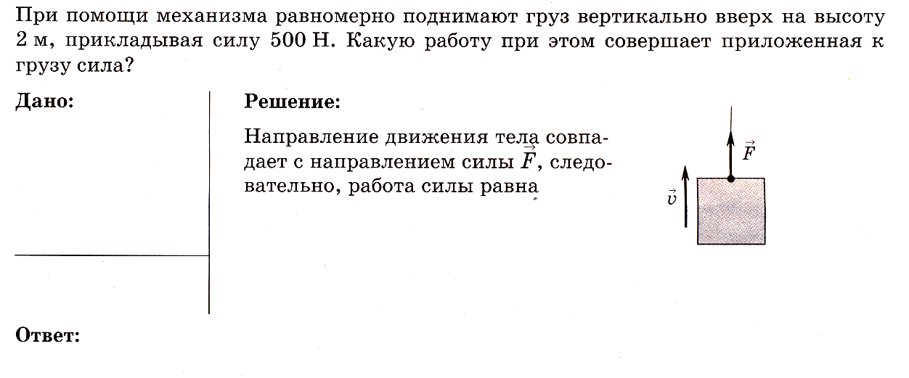

Задание 3.
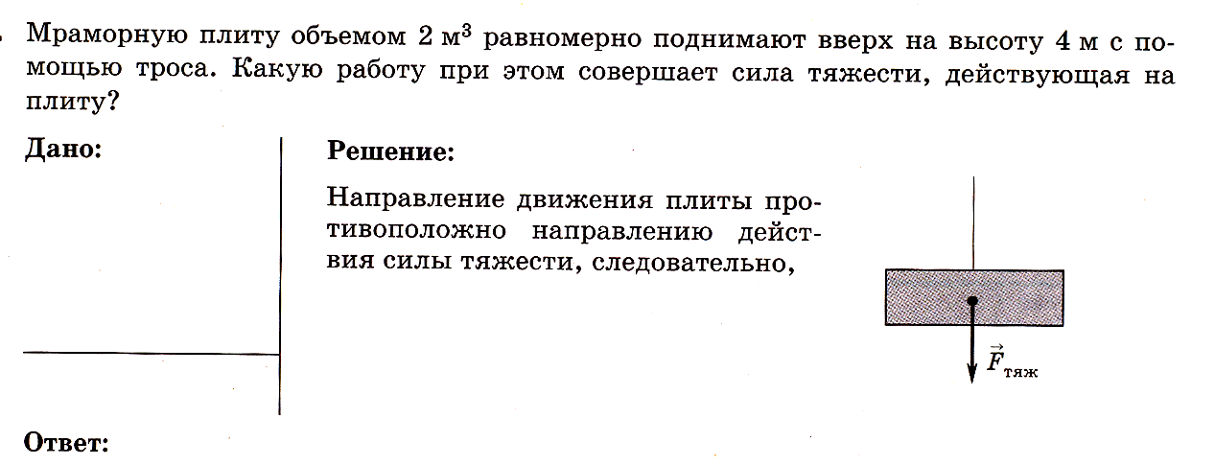

Задание 4.

Задание 5.
